CONSULTAZIONE DI MERCATO FINALIZZATA ALLA FORNITURA DI MANUTENZIONI E SERVIZI COGITO PER SOGEI

DOCUMENTO DI CONSULTAZIONE DEL MERCATO

Da inviare a mezzo mail all’indirizzo:
ictconsip@postacert.consip.it

Classificazione: Consip Public

Roma, 24/06/2020

Premessa
La presente consultazione di mercato ha come obiettivo di dare continuità al contratto stipulato tra Sogei e la società Expert System (rep. CSQT180244), relativo alla fornitura di manutenzioni e servizi della suite “Cogito”, che scadrà in data 30/09/2020
I requisiti e le caratteristiche tecniche e funzionali della fornitura sono meglio specificati nel corpo del presente documento.
Ai sensi della Determinazione dell’ANAC “Linee guida per il ricorso a procedure negoziate senza previa pubblicazione di un bando nel caso di forniture e servizi ritenuti infungibili”, Consip S.p.A. informa il mercato della fornitura circa gli elementi di seguito riportati, con l’obiettivo di:
- garantire la massima pubblicità alle iniziative per assicurare la più ampia diffusione delle informazioni;
- ottenere la più proficua partecipazione da parte dei soggetti interessati;
- pubblicizzare al meglio le caratteristiche qualitative e tecniche dei beni e servizi oggetto di analisi;
- ricevere, da parte dei soggetti interessati, osservazioni e suggerimenti per una più compiuta conoscenza del mercato di rivendita di manutenzioni e servizi Cogito o -nel caso - di eventuali soluzioni alternative, purché rispondenti, in toto, alle caratteristiche tecniche/funzionali degli stessi prodotti e servizi.

Ciò anche al fine di confermare o meno l’esistenza dei presupposti che consentono ai sensi dell’art. 63 del D.lgs. 50/2016 il ricorso alla procedura negoziata senza pubblicazione del bando.

Vi preghiamo di fornire il Vostro contributo - previa presa visione dell’informativa sul trattamento dei dati personali sotto riportata - compilando il presente questionario e inviandolo entro 15 giorni solari dalla data odierna all’indirizzo PEC “ictconsip@postacert.consip.it”, specificando nell’oggetto della email: “Fornitura di manutenzioni e prodotti Cogito per Sogei”.

Tutte le informazioni da Voi fornite con il presente documento saranno utilizzate ai soli fini dello sviluppo dell’iniziativa in oggetto.
Consip S.p.A., in ragione di seguito previsto in materia di trattamento dei dati personali, si impegna a non divulgare a terzi le informazioni raccolte con il presente documento.
L’invio del documento al nostro recapito implica il consenso al trattamento dei dati forniti.

Dati azienda

Azienda
Indirizzo
Nome e cognome del referente
Ruolo in azienda
Telefono
Indirizzo e-mail/PEC
Data compilazione

Informativa sul trattamento dei dati personali

Ai sensi dell'art. 13 del Regolamento europeo 2016/679 relativo alla protezione delle persone fisiche con riguardo al trattamento dei dati personali (nel seguito anche “Regolamento UE”), Vi informiamo che la raccolta ed il trattamento dei dati personali (d’ora in poi anche solo “Dati”) da Voi forniti sono effettuati al fine di consentire la Vostra partecipazione all’ attività di consultazione del mercato sopradetta, nell’ambito della quale, a titolo esemplificativo, rientrano la definizione della strategia di acquisto della merceologia, le ricerche di mercato nello specifico settore merceologico, le analisi economiche e statistiche.

Il trattamento dei Dati per le anzidette finalità, improntato alla massima riservatezza e sicurezza nel rispetto della normativa nazionale e comunitaria vigente in materia di protezione dei dati personali, avrà luogo con modalità sia informatiche, sia cartacee; l'eventuale rifiuto di fornire gli stessi comporta l'impossibilità di acquisire da parte Vostra, le informazioni per una più compiuta conoscenza del mercato relativamente alla Vostra azienda.
I Dati saranno conservati in archivi informatici e cartacei per un periodo di tempo non superiore a quello necessario agli scopi per i quali sono stati raccolti o successivamente trattati, conformemente a quanto previsto dagli obblighi di legge.
All’interessato vengono riconosciuti i diritti di cui agli artt. da 15 a 23 del Regolamento UE. In particolare, l’interessato ha il diritto di: i) revocare, in qualsiasi momento, il consenso; ii) ottenere la conferma che sia o meno in corso un trattamento di dati personali che lo riguardano, nonché l’accesso ai propri dati personali per conoscere la finalità del trattamento, la categoria di dati trattati, i destinatari o le categorie di destinatari cui i dati sono o saranno comunicati, il periodo di conservazione degli stessi o i criteri utilizzati per determinare tale periodo; iii) il diritto di chiedere, e nel caso ottenere, la rettifica e, ove possibile, la cancellazione o, ancora, la limitazione del trattamento e, infine, può opporsi, per motivi legittimi, al loro trattamento; iv) il diritto alla portabilità dei dati che sarà applicabile nei limiti di cui all’art. 20 del regolamento UE.
Se in caso di esercizio del diritto di accesso e dei diritti connessi previsti dagli artt. da 15 a 22 del Regolamento UE, la risposta all'istanza non perviene nei tempi indicati e/o non è soddisfacente, l'interessato potrà far valere i propri diritti innanzi all'autorità giudiziaria o rivolgendosi al Garante per la protezione dei dati personali mediante apposito ricorso, reclamo o segnalazione.
L’invio a Consip S.p.A. del Documento di Consultazione del mercato implica il consenso al trattamento dei Dati personali forniti.
Titolare del trattamento dei dati è Consip S.p.A., con sede in Roma, Via Isonzo 19 D/E. Le richieste per l’esercizio dei diritti riconosciuti di cui agli artt. da 15 a 23 del regolamento UE, potranno essere avanzate al Responsabile della protezione dei dati al seguente indirizzo di posta elettronica esercizio.diritti.privacy@consip.it.

Oggetto dell’iniziativa
Premessa.
Sogei ha realizzato, per l'Agenzia delle Dogane e dei Monopoli, una serie di soluzioni informatiche volte a migliorare l'efficacia delle attività di contrasto all'illegalità nell'ambito dei giochi pubblici on-line.
Negli anni sono stati messi a disposizione per l’attività di intelligence degli uffici dell'Agenzia sistemi integrati di Data Warehouse, Business Intelligence e Fraud Management, mentre il contrasto all'illegalità nella fornitura di gioco da parte di siti privi del regime concessorio è svolta attraverso il monitoraggio e il controllo costante della rete.
Grazie a queste attività, dal 2006 è stato possibile il monitoraggio costante dell’offerta dei giochi online e la gestione di un workflow di individuazione, segnalazione e inibizione dei siti web privi delle autorizzazioni previste, con conseguente inibizione di migliaia di siti irregolari operanti su territorio nazionale e internazionale.
In questo contesto, Sogei ha costituito, in accordo con l'Agenzia, un nucleo di ricerca che opera attraverso precisi protocolli d'indagine e utilizza strumenti tecnologici, tra i quali motori di ricerca semantica, in grado di disegnare in tempo reale la mappa del gioco illegale online.
Per l’individuazione della soluzione tecnologica, Sogei ha proceduto ad un’attività di software discovery, su prodotti di mercato, che non ha tuttavia consentito di individuare un prodotto in grado, da solo, di rispondere a tutti i requisiti ed a tutte le necessità espresse dai clienti istituzionali Sogei e che avrebbe richiesto un pesante lavoro di personalizzazione per ogni mercato e caso d’uso relativo.
Per tale motivi, si è ritenuta indispensabile la messa a sistema di una soluzione integrata in grado di soddisfare queste necessità, in diversi contesti di business, e, al contempo, di fornire un pattern di tipo metodologico e tecnologico per l’intera organizzazione. Da questa esigenza è nato Il progetto FRODO, che ha ottenuto risultati al di sopra delle aspettative in un settore, Big Data, che oggi assume un ruolo chiave per le applicazioni informatiche anche per le amministrazioni pubbliche.

Architettura di riferimento
Frodo utilizza una molteplicità di prodotti, ma la struttura portante dell’intero sistema è rappresentata da quelli della suite “Cogito” di Expert System: Cogito Discover; Cogito Categorizer e Cogito Studio.
In particolare, le “applicazioni FRODO”, richiamando i servizi relativi alle componenti Discover e Categorizer, sfruttano il motore semantico proprietario e le tassonomie personalizzabili di Cogito; queste ultime sono fortemente connesse al contesto o al fenomeno che si intende classificare e, ovviamente, sono personalizzabili. Ad oggi le soluzioni applicative utilizzano tre diversi alberi tassonomici custom, sviluppati e manutenuti avvalendosi delle consulenze specialistiche dei linguisti di Expert System.
Le diverse soluzioni software sviluppate sinoraintegrano, nel codice sorgente, ‘chiamate’ specificamente studiate e implementate per tali servizi. Ciò vuol dire che il codice e le interfacce sono altamente interconnesse tra i diversi moduli. Inoltre, in tale contesto, il personale Sogei ha maturato un patrimonio considerevole di esperienze e conoscenze sul prodotto. Nello specifico l’output finale, ovvero tutti gli elementi che costituiscono lo strato di presentazione,e i processi di reperimento delle informazioni, quelli cioè che costituiscono l’Application Layer, sono legati in modo imprescindibile ai dati forniti al servizio durante la fase di request e quelli restituiti nella fase di risposta (response) dal servizio richiamato.
L’eventuale sostituzione del prodotto Cogito richiederebbe la riscrittura totale di tassonomie analoghe, in altre soluzioni tecnologiche, con l’altissimo rischio che vengano restituiti risultati differenti, rispetto a quelli attualmente ottenuti, in quanto ciascun motore semantico utilizza strategie logico-inferenziali differenti, tipiche del motore stesso. Da ciò seguirebbe che la base dati attualmente in uso potrebbe essere inquinata rendendo i risultati restituiti “incoerenti” o “contraddittori” con quelli finora ottenuti utilizzando Cogito e vanificando pertanto il lavoro pregresso nonché le conoscenze acquisite.
Lo schema sottostante mostra, in sintesi, l’architettura di FRODO.
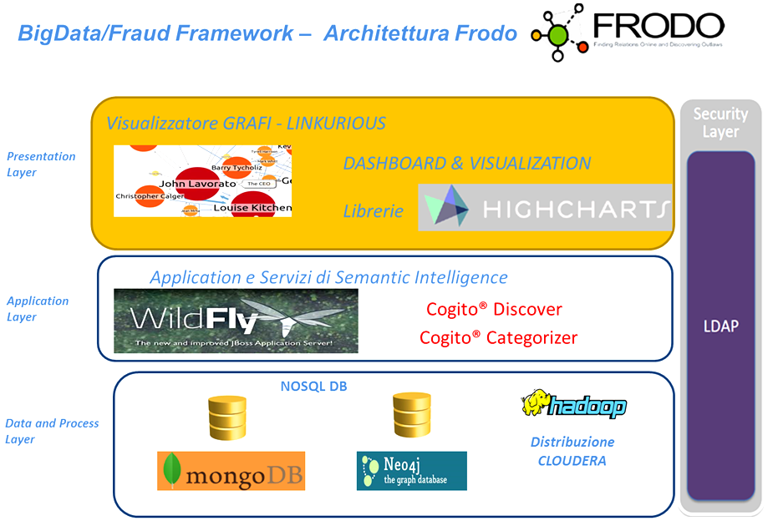
L’attuale contratto che prevede la manutenzione delle licenze già in uso ed un certo numero di giornate di Servizi di supporto specialistico, stipulato tra Sogei e la società Expert System (repertorio CSQT180244), scadrà in data 30/09/2020.

Descrizione del fabbisogno.
- MANUTENZIONI:
  - licenze di prodotti, attualmente in uso, di cui è richiesto il supporto di manutenzione per 36 mesi:
TABELLA A - Manutenzioni Licenze in uso
PRODOTTO/SERVIZIO | Durata in anni
Servizio di manutenzione per la licenza Cogito Discover ITA | 3
Servizio di manutenzione per la licenza Cogito Discover ENG | 3
Servizio di manutenzione per la licenza Cogito Studio (massimo 5 utenti) | 3
Servizio di manutenzione per la licenza Cogito Categorizer ITA | 3
Servizio di manutenzione per la licenza Cogito Categorizer ENG | 3

- SERVIZI PROFESSIONALI:
TABELLA B - Servizi professionali
PRODOTTO/SERVIZIO | GG/PP
Supporto specialistico (varie figure professionali) | 200

La durata prevista del Contratto è di 36 mesi dalla data di stipula.
L’importo stimato per la fornitura ammonta a circa € 281.000,00, IVA esclusa.
La presente consultazione di mercato ha quindi l’obiettivo di comprendere quali operatori economici/player di mercato hanno la possibilità di offrire i prodotti e i servizi richiesti, o parte di essi, purché vengano rispettati i requisiti minimi indicati.
Si fa presente che Consip prevede di invitare alle fasi successive tutti coloro che risponderanno alla consultazione, fornendo elementi di riscontro positivi rispetto agli obiettivi dell’analisi di mercato, ai fini di un ulteriore approfondimento.
Si precisa che, ove all’esito della presente consultazione risultassero sussistenti i presupposti di cui all’art. 63 del D. Lgs. n. 50/2016, Consip si riserva sin d’ora di procedere all’acquisto mediante procedura negoziata senza previa pubblicazione del bando.

DOMANDE

- Si chiede di riportare una breve descrizione dell’Azienda (tipologia di Azienda, settori di attività, core business, numero di dipendenti, CCNL applicato, altro…).
Risposta:
- Produttore
- Distributore di servizi
- Rivenditore di servizi
- System Integrator nell’ambito tecnologico descritto

- Si chiede di descrivere come si posiziona la Vostra Azienda lungo la catena di vendita relativa all’oggetto della presente iniziativa (ad esempio, produttore, distributore, rivenditore, System integrator, ecc.).

- Si chiede di definire, in relazione ai servizi oggetto della presente iniziativa, il mercato di riferimento (l’Azienda che risponde deve indicare, la sua presenza, in Italia, in termini di fornitura dei servizi di manutenzione e dei servizi di supporto specialistico).

- Si chiede di indicare, per i servizi oggetto della presente iniziativa, che tipo di listino è disponibile, in modo da facilitare un più preciso dimensionamento dell’impegno economico:
- Listino Pubblico (indicare eventuale link o indicazioni per reperire tale listino)
______________________________
- Listino su Richiesta (indicare nominativo a cui rivolgersi per ottenere tale listino)
______________________________
- Dimensionamento economico su base esclusivamente progettuale e/o di configurazione
______________________________

- Per la fornitura dei servizi oggetto della presente iniziativa, si chiede di descrivere gli eventuali accordi commerciali intrapresi che consentono di potere operare sul mercato italiano. Si chiede di indicare il fatturato medio annuo realizzato dall’Azienda, negli ultimi due esercizi finanziari. Si chiede inoltre di suddividere il fatturato tra fornitura dei servizi di manutenzione e dei servizi di supporto specialistico

- Relativamente ai servizi oggetto della presente iniziativa, si chiede di indicare le eventuali referenze dimostrabili, nei confronti di soggetti pubblici o privati negli ultimi 3 anni, da cui si possa evincere l’esperienza maturata dalla Vostra Azienda. In particolare, si chiede di fornire elementi al riguardo, descrivendo sommariamente i progetti eseguiti.

- Si chiede di indicare eventuali rivenditori/distributori dei servizi oggetto della presente iniziativa, presenti sul mercato italiano.

Con la sottoscrizione del Documento di Consultazione del mercato, l’interessato acconsente espressamente al trattamento dei propri Dati personali più sopra forniti.

Firma operatore economico
[Nome e Cognome]
_____________________

